AHŞAP GAZEBO TEKNİK ŞARTNAMESİ

- İmalat için kullanılacak ahşap hammaddesi 1.Sınıf Sarı Çam (Pinus Silvestris ) kereste olacaktır.

- Ahşap kesitleri, projeye uygun olarak maksimum ( ± ) 2 mm. toleransla, Ahşap boyları maksimum ( ± ) 20 mm. toleransla imal edilecektir.

- Çatı döşemesi ahşap lambiri, üzerine 2 mm. yalıtım membranı ve üzerine shingle olacak şekilde imal edilecektir.

- Bütün sabit bağlantılar, paslanmaz ağaç vidası ve veya polimarin tutkal ile yapılacaktır.

- Gazebo ankrajları minimum 4mm sactan mamül flanşlar dikmenin minimum iki tarafını saracak şekilde kaynaklama yöntemi ile birleştirilerek imal edilecektir.

- Tüm metal aksam polyester esaslı toz boya ile fırınlanmak suretiyle boyanacaktır.

- Tüm ahşap aksamlar insan sağlığını etkilemeyen krom, bakır ve arsenik içermeyen Tanalith-E maddesini içeren çözelti ile yaklaşık 12 atmosferlik hidrolik basınç uygulamasıyla vakum emprenye işlemine tabi tutulacaktır. Bu işlem sonucunda ahşap yeşil renk alacaktır.

- Gazeboların bulunacağı mahallerde 10cm kazı yapılması, kazı yapılan mahal içersine 10 cm blokaj serilerek sıkıştırma yapıldıktan sonra Q131x131 hasır çelik döşenecektir. Ve sekizgen tabanlı gazebo tabanına kalıp kurulduktan sonra 15 cm’ lik sekizgen beton kaide yapılacaktır.

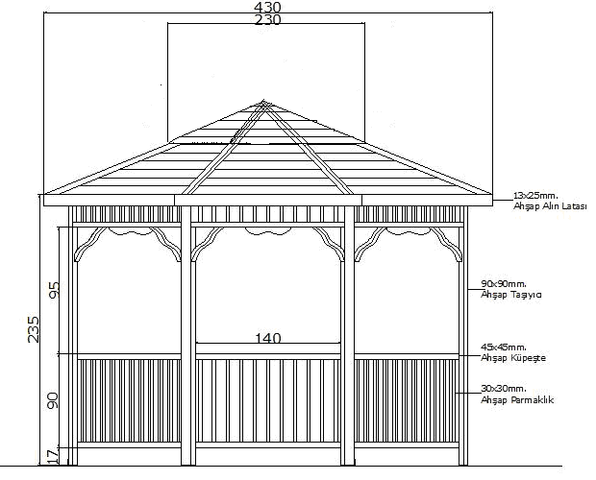

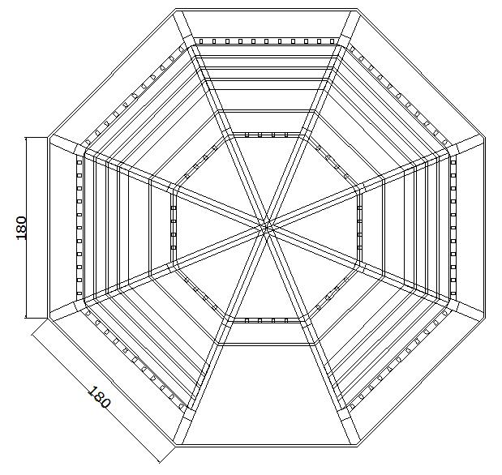

ÇOK AMAÇLI OYUN SAHASI YAPIM TEKNİK ŞARTNAMESİ

Beton Altyapı Hazırlığı:
- Tesviyesi bitirilmiş alanın etrafına 30x30cm ebatlarında demir donatılı hatıl beton yapılacaktır.
- Hatıl betonun çevrelediği alan içerisine toprak dolgu yapılıp sıkıştırma yapıldıktan sonra 15cm kalınlığında mıcır blokaj tabakası döşenerek silindirle sıkıştırma yapılacaktır.
- Mıcır blokaj yapılırken zemine tek tarafa olacak şekilde gerekli oranda eğim verilecektir.
- Mıcır üzerine 5mm tel çaplı 15x15cm göz aralıklı hasır çelikler döşenecektir.
- Q 131 x Q 131 Hasır çelikler üzerine 10cm kalınlığında hazır beton döküldükten sonra tesviyesi yapılacaktır.
- Tesviyesi tamamlanan beton yüzeyi perdah makinesi ile (helikopter ile) perdahlanarak sıfır zemin haline getirilecektir.
Beton üzeri EDPM Kaplama Yapılması:
- Beton zemin basınçlı su ve hava kompresörü ile toz ve kirlerden arındırılarak temizlenecek ve temizlenen yüzeye 4mm kalınlığında SBR Rubber kauçuk rulolar açılıp serilerek yapıştırılacaktır. SBR Rubber Kauçuk üzerine de 4mm kalınlığında renkli EPDM Rulolar açılıp-serilerek yapıştırılacaktır.
- Kaplama kür aldıktan sonra iklime uygun olarak seçilmiş Polyüretan Prepolymer ile bağlanmış özel 0,5-1,5 mm çapında EPDM granüllerin özel makineler yardımı ile tüm sahaya uygulanacaktır.
- Sentetik kaplama, DIN normlarına uygunluğu belgelenmiş, Poliüretan Elastomerle bağlanmış EPDM granüllerden toplam 8 mm. kalınlıkta yerinde döküm tekniği ile uygulaması yapılacaktır.
- İmalatçı firmalar tarafından sentetik kaplama, Alman Standardı (DIN-18035/6) veya muadili diğer ulusal standartlara uygun olarak yapılacaktır. Yapılan imalatın DIN yada muadili standartlara uygunluğu belgelendirilecektir.
- İmalatın ilk aşamasında kaplamanın yapılacağı bölgeye uygun primer uygulaması yapılacaktır.
- Söz konusu betonda, müsaade edilen dalgalanmadan daha fazla hata veren bölgeler, self-levelling şap uygulaması ile düzgün koda getirilecektir.
- Sentetik kaplama imalatı, elektronik cihaz yardımı ile beton nem seviyesinin max. %5 e inmesi sonrasında başlayacaktır.
- EPDM üzerine oyun çizgileri çizilecektir.
- İmalatta kullanılan EPDM malzeme, ithal, 1-4 mm granül çapı aralığında, gerilme mukavemeti >7,0 N/mm², Kopma uzaması >% 650, Sertlik derecesi, Shore A 62 ve Ozon Direnci 200PPHM altında olmayacaktır.
- Üretici firmaların kalite garanti sertifikaları, imalatı yapılan sistemin DIN normlarına uygunluk belgesi ile ISO 9001 Sertifikasına sahip olması tercih edilecektir.

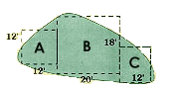

RULO ÇİM TEKNİK ŞARTNAMESİ
Çimlendirmek istediğiniz toprak alanı en az 10–15 cm. derinliğinde çapalanacak veya bel küreği ile ters-yüz edilecek ve arazinin drenajını gerekli eğimleri vermek suretiyle sağlanacaktır. Toprağın cinsine göre ve eğer gerekli ise kireç, kum, torf ( organik maddeler ) ve gübrenin, toprağın yüzeyden 7–10 cm. derine gelecek şekilde karıştırılması ile takviye edilecektir.

Tırmık kullanarak yüzeye çıkmış olan taş, kök vs. gibi iri parçalar temizlenerek ve yüzey tesviye edilecektir.
Toprağı sıkıştırmak için bir silindir ile üzerinden geçilecektir. Silindir geçtikten sonra ortaya çıkacak tümsek ve çukurları tekrar tesviye edilecektir.
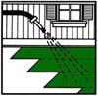
Hazırlamış olduğunuz toprağı 15 cm. derinliğe ulaşacak şekilde sulanacaktır.

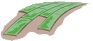

Çim döşemesine bordür kenarları ve yaya yolu gibi alanın uzun düz kenarı boyunca başlanacaktır. Çim kalıpları tuğla duvar örgüsü şeklinde birbirine bağlı derzler halinde yerleştirilerek aralarda boşluklar ve üst üste gelmelerin oluşmasını önlemek için kenarlarından birbirine sıkıca birleştirilecektir. Eğimli alanlarda ise; çim kalıpları eğime dik olarak yerleştirilecektir. Ek parçaların, kavisli alanların ve sulama başlıklarının etraflarını kesmek için keskin bir bıçak kullanılacaktır.
Toprak ve çimin iyi bir şekilde temas etmelerini sağlamak ve aralarında hava cepleri oluşmasını önlemek için döşeme sonrasında tüm çim alanı silindirilecektir.

OTURMA YERLERİ TEKNİK ŞARTNAMESİ

- İmalat için kullanılacak ahşap hammaddesi 1.Sınıf Sarı Çam (Pinus Silvestris ) kereste olacaktır.
- Ahşap kesitleri, projeye uygun olarak maksimum ( ± ) 2 mm. toleransla, Ahşap boyları maksimum ( ± ) 20 mm. toleransla imal edilecektir.
- Bütün sabit bağlantılar, paslanmaz ağaç vidası ve veya polimarin tutkal ile yapılacaktır.
- Tüm metal aksam polyester esaslı toz boya ile fırınlanmak suretiyle boyanacaktır.
- Tüm ahşap aksamlar insan sağlığını etkilemeyen krom, bakır ve arsenik içermeyen Tanalith-E maddesini içeren çözelti ile yaklaşık 12 atmosferlik hidrolik basınç uygulamasıyla vakum emprenye işlemine tabi tutulacaktır. Bu işlem sonucunda ahşap yeşil renk alacaktır.

PERGOLE TEKNİK ŞARTNAMESİ

- İmalat için kullanılacak ahşap hammaddesi 1.Sınıf Sarı Çam (Pinus Silvestris ) kereste olacaktır.

- Ahşap kesitleri, projeye uygun olarak maksimum ( ± ) 2 mm. toleransla, Ahşap boyları maksimum ( ± ) 20 mm. toleransla imal edilecektir.

- Çatı döşemesi ahşap lambiri, üzerine 2 mm. yalıtım membranı ve üzerine shingle olacak şekilde imal edilecektir.

- Bütün sabit bağlantılar, paslanmaz ağaç vidası ve veya polimarin tutkal ile yapılacaktır.

- Pergole ankrajları minimum 4mm sactan mamül flanşlar dikmenin minimum iki tarafını saracak şekilde kaynaklama yöntemi ile birleştirilerek imal edilecektir.

- Tüm metal aksam polyester esaslı toz boya ile fırınlanmak suretiyle boyanacaktır.

- Tüm ahşap aksamlar insan sağlığını etkilemeyen krom, bakır ve arsenik içermeyen Tanalith-E maddesini içeren çözelti ile yaklaşık 12 atmosferlik hidrolik basınç uygulamasıyla vakum emprenye işlemine tabi tutulacaktır. Bu işlem sonucunda ahşap yeşil renk alacaktır.

- Pergole dikmelerinin toprağa bağlantı yapacağı mahallerin alt kazısının yapılması, kazı yapılan mahal içersine söz konusu dikmelerin betonlanması yapılacaktır.

- Pergolelerin konsol kısımları çelik halatlarla arka kısımlarındaki borulara sabitlenecektir.

